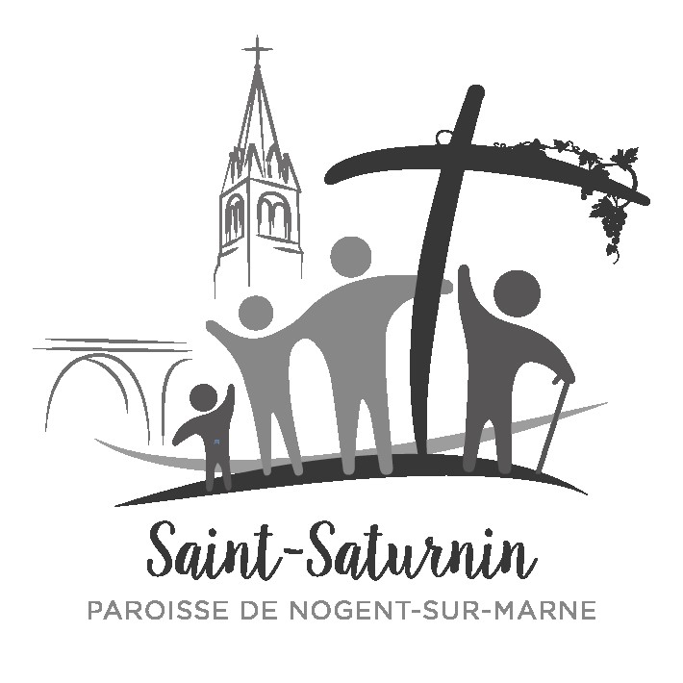
Pause à la Source
Le 14 juin 2026 – 11ème dimanche Ordinaire A
La Liturgie a été préparée par l’équipe 2

À l’écoute de la Parole de Dieu

Lecture du livre de l’Exode (19, 2-6a)
En ces jours-là, les fils d’Israël arrivèrent dans le désert du Sinaï, et ils y établirent leur camp juste en face de la montagne. Moïse monta vers Dieu. Le Seigneur l’appela du haut de la montagne : « Tu diras à la maison de Jacob, et tu annonceras aux fils d’Israël : Vous avez vu ce que j’ai fait à l’Égypte, comment je vous ai portés comme sur les ailes d’un aigle et vous ai amenés jusqu’à moi. Maintenant donc, si vous écoutez ma voix et gardez mon alliance, vous serez mon domaine particulier parmi tous les peuples, car toute la terre m’appartient ; mais vous, vous serez pour moi un royaume de prêtres, une nation sainte. »
– Parole du Seigneur.

PSAUME 99 (100) ℞ Il nous a faits, et nous sommes à lui, nous, son peuple, son troupeau.!

Acclamez le Seigneur, terre entière,  servez le Seigneur dans l’allégresse,  venez à lui avec des chants de joie ! ℞ | . Reconnaissez que le Seigneur  est Dieu :  il nous a faits, et nous sommes à lui,  nous, son peuple, son troupeau. ℞

Oui, le Seigneur est bon,
éternel est son amour,
sa fidélité demeure d’âge en âge. ℞

Lecture e la lettre de saint Paul apôtre aux Romains (5, 6-11)
Frères, alors que nous n’étions encore capables de rien, le Christ, au temps fixé par Dieu, est mort pour les impies que nous étions. Accepter de mourir pour un homme juste, c’est déjà difficile ; peut-être quelqu’un s’exposerait-il à mourir pour un homme de bien. Or, la preuve que Dieu nous aime, c’est que le Christ est mort pour nous, alors que nous étions encore pécheurs. À plus forte raison, maintenant que le sang du Christ nous a fait devenir des justes, serons-nous sauvés par lui de la colère de Dieu.

En effet, si nous avons été réconciliés avec Dieu par la mort de son Fils alors que nous étions ses ennemis, à plus forte raison, maintenant que nous sommes réconciliés, serons-nous sauvés en ayant part à sa vie. Bien plus, nous mettons notre fierté en Dieu, par notre Seigneur Jésus Christ, par qui, maintenant, nous avons reçu la réconciliation. – Parole du Seigneur.

EVANGILE de Jésus Christ selon saint Matthieu (9, 36 – 10, 8)
En ce temps-là, voyant les foules, Jésus fut saisi de compassion envers elles parce qu’elles étaient désemparées et abattues comme des brebis sans berger. Il dit alors à ses disciples : « La moisson est abondante, mais les ouvriers sont peu nombreux. Priez donc le maître de la moisson d’envoyer des ouvriers pour sa moisson. » Alors Jésus appela ses douze disciples et leur donna le pouvoir d’expulser les esprits impurs et de guérir toute maladie et toute infirmité. Voici les noms des douze Apôtres : le premier, Simon, nommé Pierre ; André son frère ; Jacques, fils de Zébédée, et Jean son frère ; Philippe et Barthélemy ; Thomas et Matthieu le publicain ; Jacques, fils d’Alphée, et Thaddée ; Simon le Zélote et Judas l’Iscariote, celui-là même qui le livra. Ces douze, Jésus les envoya en mission avec les instructions suivantes : « Ne prenez pas le chemin qui mène vers les nations païennes et n’entrez dans aucune ville des Samaritains. Allez plutôt vers les brebis perdues de la maison d’Israël. Sur votre route, proclamez que le royaume des Cieux est tout proche. Guérissez les malades, ressuscitez les morts, purifiez les lépreux, expulsez les démons. Vous avez reçu gratuitement : donnez gratuitement. »

--------------------------------------------------------------------------------------------------------------

L’invitation à la prière sur les offrandes par le célébrant après la présentation des dons est celle-ci : « Priez frères et sœurs : que mon sacrifice qui est aussi le vôtre soit agréable à Dieu le Père tout-puissant. »
La réponse de l’assemblée au prêtre célébrant est celle-ci : « Que le Seigneur reçoive de vos mains ce sacrifice à la louange et à la gloire de son nom pour notre bien et celui de toute l’Eglise. »
--------------------------------------------------------------------------------------------------------------
Flash Saint-Sat
Dans notre communauté paroissiale, des joies, des peines, ...

Nous célèbrerons après la messe, le baptême de Jules BONNARDEL, Jeanne POULIZAC LANZADERAS et à dans l’après midi Anouck et Oscar BILLAUT -Lylia YOVO – Eden CORPET

Nous avons dit A-Dieu à : Christine BOUIX (5/06) – Daniel COLLE (12/06) –
Nous dirons A-Dieu à Elisabeth GUILLEMIER (15/06) – Ginette FERIAUD (16/06) – Georgette REMERAND (19/06)

